习题六
一、选择题
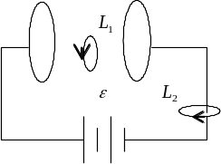
1．如图6-1所示，平板电容器（忽略边缘效应）充电时，沿环路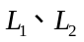磁场强度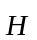的环流满足 [ ]
（A）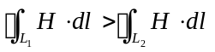； （B）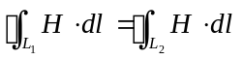；
（C）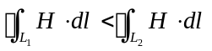； （D）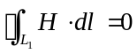。
答案：C
解：平板电容器间的位移电流为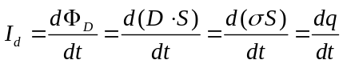，电路中的传导电流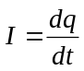，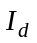与大小相等且同向。
根据安培环路定律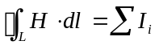，对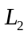所包围的回路有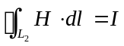，对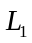所包围的回路有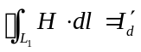，而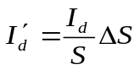，式中为平板电容器的面积，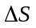为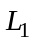所围的面积。显然小于，如图6-1所示，故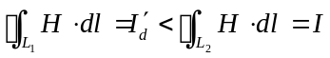。

2．一个电容器在振荡电路中，在其两极间放入一矩形线圈，线圈的面积与电容器极板面积相等，并且位于两极板的中央与之平行，如图6-2a所示。则下列说法正确的是 [ ]
（A） 在线圈的下缘放一小磁针，使磁针与线圈平面垂直，磁针不会转动；
（B） 线圈中没有感应电流；
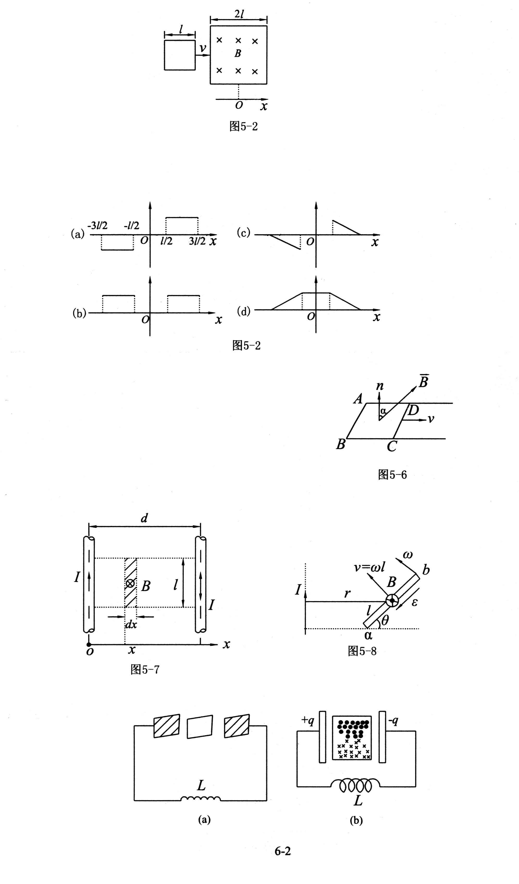
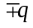
（C） 线圈中有感应电流；
图6-2
（D） 如果把线圈平面转过90度，使其平面与纸面平行，并位于两极板的中央，如图6-2b所示，此时有感应电流。
答案：B
解：在图6-2a中磁场方向与线圈平面的法线垂直，磁通量为零，线圈中没有感应电流。（A）中，在振荡过程中，极板上的电荷周期性的变化，极板间的电场又周期性的改变。变化的电场要产生感应磁场，感应磁场的方向与线圈平面平行，在该磁场的作用下，磁针将会转动；（D）中把线圈平面转过90度（图6-2b），感应磁场的力线将穿过它，然而它位于两极板的中央，穿过它的总磁通量仍然为零，没有感应电流。

3．下面的说法哪个是正确的 [ ]
（A）铁钉没有磁化时不是铁磁质； （B）顺磁质、抗磁质都有抗磁性；
（C）顺磁质没有抗磁性； （D）抗磁质和铁磁材料磁化过程都有磁滞回线。
答案：B
解：顺磁质有抗磁性，因为顺磁质在外磁场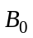的作用下，电子进动存在，附加磁矩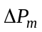总与的方向相反，即存在抗磁性，只不过附加磁矩比分子固有磁矩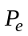小得多。 铁钉是典型的铁磁质，内部存在磁畴。抗磁质没有磁滞回线，与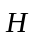是线性关系。

4．一个单位长度上密饶有匝线圈长直螺线管，每匝线圈中的电流强度为，管内充满相对磁导率为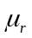的磁介质，则管内中部附近磁感应强度和的大小分别为[ ]。
（A）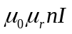， 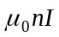； （B）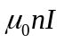， 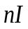；
（C）， 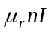； （D）， 。
答案：D
解：长直螺线管内部的磁场是均匀磁场，根据安培环路定律可以计算得到管内的大小为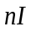，而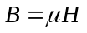，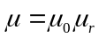，故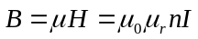。

5．磁波的电场强度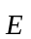、磁场强度和传播速度的关系是 [ ]
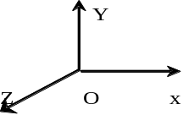（A）三者互相垂直，而且、、构成右旋直角坐标系；
（B）三者互相垂直，而和相位相差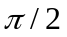；
（C）三者中和是同方向，但都与垂直；
（D）三者中和可以是任意方向，但都与垂直。
答案：A
解：根据电磁场性质判断，、、三者互相垂直，而且构成右旋直角坐标系，、同相变化。

二、填空题
1．对各向同性的非铁磁质，无论抗磁质与顺磁质，总与 相同；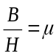，式中是 量；对于铁磁质，，式中是 量。（后两空填“常”或“变”）。
答案：方向；常；变。
解：对各向同性的非铁磁质，无论抗磁质与顺磁质，有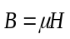，因为大于零的常数，所以总与同向。对于铁磁质，存在磁滞回线，与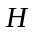为非线性关系，所以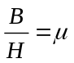中为变量。

2．图6-3是三种铁磁质的磁滞回线，根据图的序号填空， 是软磁质； 是硬磁质； 矩磁质； 宜做计算机的记忆元件； 宜做永磁体；
宜做变压器等电感元件中的铁心。
O
O
O

（b）
图6-3
（c）

答案：a；b；c；c；b；a。
解：从磁滞回线形状上看，软磁质的矫顽力和剩磁都较小，磁滞回线细长，容易被磁化，也容易被去磁，宜做变压器等电感元件中的铁心。硬磁质的矫顽力和剩磁都较大，磁滞回线所包围的面积也较大，磁滞特性显著，宜做永磁体。矩磁质磁滞回线接近矩形，剩磁接近饱和磁感应强度，保留剩磁能力特别强，宜做计算机的记忆元件。

3．两个圆形板组成的平行板电容器，电容为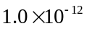法拉，加上频率为50周/秒、峰值为1.74×10⁵伏特的正弦交流电压，极板间位移电流的最大值为 。
答案：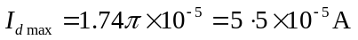。
解：设电容器形板面积为S，板间距离为d，则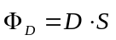；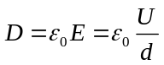
根据位移电流的定义 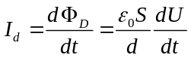
因 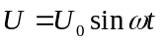，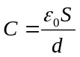，所以
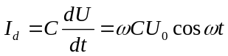
故位移电流的最大值为

4．设C是电容器的电容，U是两极板的电势差，则电容器的位移电流为 。
答案：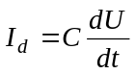。
解：因电容器极板上的电量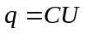，所以电容器的位移电流为
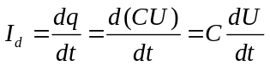

5．麦克斯韦方程组的积分形式：
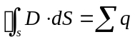 ①； 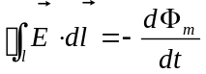 ②
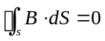 ③； 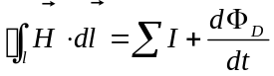 ④
试判断下列结论是包含于或等效于哪一个麦克斯韦方程式，将你确定的方程式的代号填在相应结论后的空白处：（1）变化的磁场一定伴随有电场 ；（2）磁感应线无头无尾 ；（3）电荷总是伴随有电场 ；（4）电场的变化可以激发涡旋磁场 。
答案：②；③；①；④。
解：麦克斯韦方程①说明静电场是有源场，电荷总是伴随有电场；②中磁通量随时间变化激发涡旋电场，变化的磁场一定伴随有电场；③表明穿过任意曲面的磁通量为零，磁感应线无头无尾；④中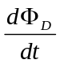即为电场变化产生的位移电流，位移电流可以激发涡旋磁场。

三、计算题
1．铁棒中一个铁原子的磁偶极矩是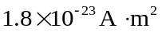，设长为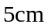，截面积为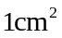的铁棒中所有铁原子的磁偶极矩都整齐排列，则（1）铁棒的磁偶极矩；（2）如果一个面积为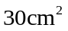的圆形线圈的磁矩等于铁棒的磁偶极矩，则圆形线圈应通多大的电流。（设铁的密度为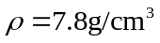，铁的原子量是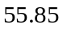。）
答案：（1）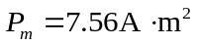；（2）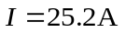。
解：（1）铁棒的体积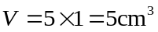，铁棒的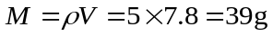，一个铁原子的磁偶极矩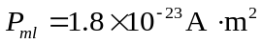，铁原子摩尔质量是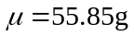，阿伏加得罗常数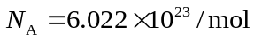，则铁棒的磁偶极矩为
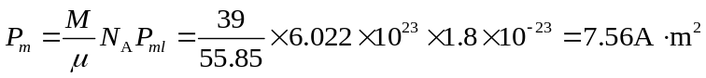
（2）根据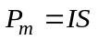得 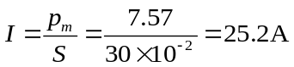

2．点电荷q在半径为R的圆周上以角速度匀速转动，如图6-4所示，求圆心处O的位移电流密度矢量。
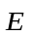

答案：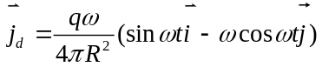。
图6-4
解：点电荷在圆心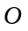处产生的电场强度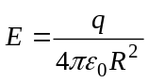，矢量式为
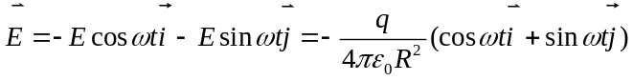
O处的位移电流密度

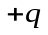
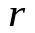
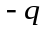
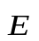
3．如图6-5所示，半径为R的两块金属圆板构成平行板电容器，对电容器匀速充电，两极板间电场的变化率为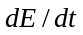。求：（1）电容器两极板间的位移电流；（2）距两极板轴线距离为r（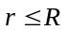）处的磁感应强度B（忽略边缘效应）。
图 6-5
答案：（1）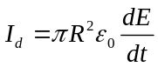；（2）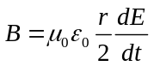。
解：（1）两极板间的位移电流
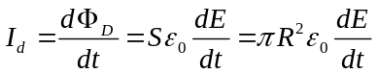
（2）以轴线为中心取一半径为r的圆形回路，通过此回路的位移电流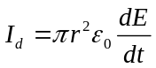，
由全电流定理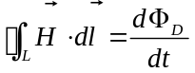，得
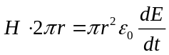， 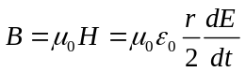

4．一个长直螺线管，每单位长度有n匝,载有电流i，设i随时间增加，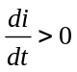。求：（1）在螺线管内距轴线为r处某点的涡旋电场；（2）该点的坡印廷矢量的大小和方向。
答案：（1）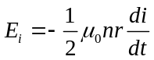，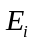线的方向为逆时针方向；（2）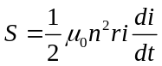，的方向指向轴心。
解：由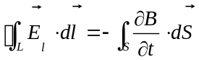求出涡旋电场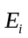的分布，再由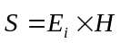求出坡印廷矢量的大小和方向。
视螺线管为无限长，其内部磁场是均匀场：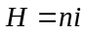，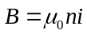
（设其内介质为空气）。涡旋电场线是围绕轴线O的同心圆，如图所示。
由（设面积矢量与同向）得
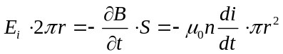，所以。因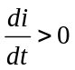，故线的方向为逆时针方向。
由知坡印廷矢量的方向指向轴心，其大小为
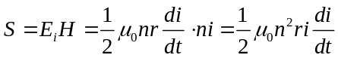

5．沿x方向传播的平面电磁波，E矢量在y方向振动，振幅已知。求：（1）磁场强度的振动方向及振幅大小；（2）平均能流密度。
答案：（1）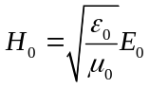；（2）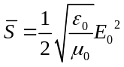。
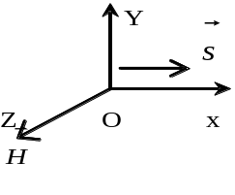解：（1）磁场强度的振动方向沿Z轴，如图所示，设电场振幅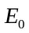已知，则磁场强度的振幅为 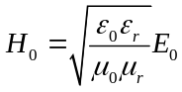。在真空中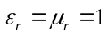，则
（2）设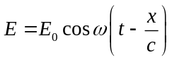，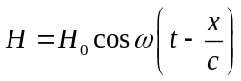
平均能流密度
